Име:____________________________________  ЗАНИМАЊА  1. Сваки прибор и алат повезати са одговарајућим  занимањем.  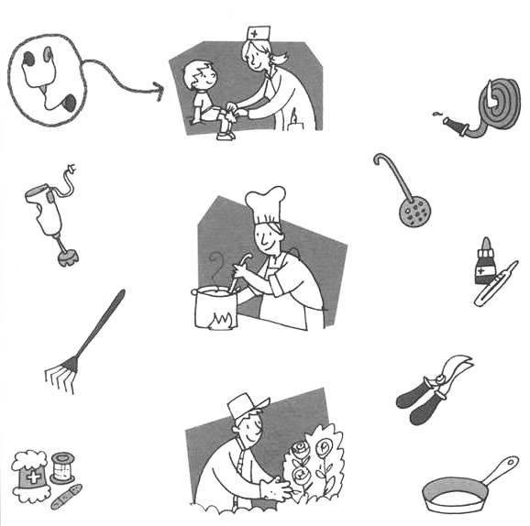 |  |  | Име :____________________________________  ЗАНИМАЊА  1. Сваки прибор и алат повезати са одговарајућим  занимањем.
Име :____________________________________  ЗАНИМАЊА  1. Сваки прибор и алат повезати са одговарајућим  занимањем. |  |  | Име :____________________________________  ЗАНИМАЊА  1. Сваки прибор и алат повезати са одговарајућим  занимањем.

